

Basis-Workshop Visualisierung

Visualisierung bietet einen kreativen Mehrwert, um Informationen in Veranstaltungen, Besprechungen, Workshops und Trainings auf ihren wesentlichen Inhalt zu fokussieren. Sie trägt dazu bei, Klarheit in Diskussionen zu finden und Prozesse und Ergebnisse prägnant und ansprechend darzustellen.   
  
Im Workshop geht es vor allem darum, die Basis-Kompetenzen zur visuellen Arbeit zu erwerben: Sie erhalten die Werkzeuge zur ansprechenden Blattgestaltung, Sie lernen das Material, Papier und Stifte, gut einzusetzen und entwickeln Ihre eigene Bildsprache. In verschiedenen und an Intensität zunehmenden Situationen wird das Herausfiltern der wesentlichen Inhalte und die Übersetzung in Bildsprache geübt. Feedback durch die Referenten sowie die Inspiration durch die Bilder der anderen Kursteilnehmerinnen und Teilnehmer erlaubt Ihnen Ihre Kompetenzen zu entdecken und zu stärken.  
  
Visualisierung ist im ersten Schritt ein Handwerk, das auch ohne zeichnerische Vorkenntnisse erlernt und angewendet werden kann.

Inhalte

* Materialkunde (Stifte, Kreide, Papier, Zubehör)
* Das 1 x 1 der Visualisierung (Schrift, Container, Symbole & Figuren, Linien & Verbindungen, Farbe)
* Die Aussage durch passende Layouts verstärken (Layout-Templates)
* Plakatgestaltung für Workshops und Präsentationen anhand konkreter Praxissituationen der TeilnehmerInnen
* Visualisierung echter Gesprächssituationen
* Üben, ausprobieren, üben, ausprobieren, üben

Lernziele & Kompetenzen

* Vertrauen im Umgang mit Papier und Stiften entwickeln
* Inhalte mit Text und visuellen Elementen strukturieren und darstellen
* Visuell ansprechende Plakate gestalten, die Ihre Themen und Botschaften auf den Punkt bringen
* Ein eigenes Bildvokabular an Symbolen und Figuren erlernen, um Visualisierung in den eigenen Kontexten anwenden zu können
* Bilder in der Sprache heraushören und visuelle Metaphern finden
* Die persönlichen zeichnerischen Kompetenzen entdecken und stärken

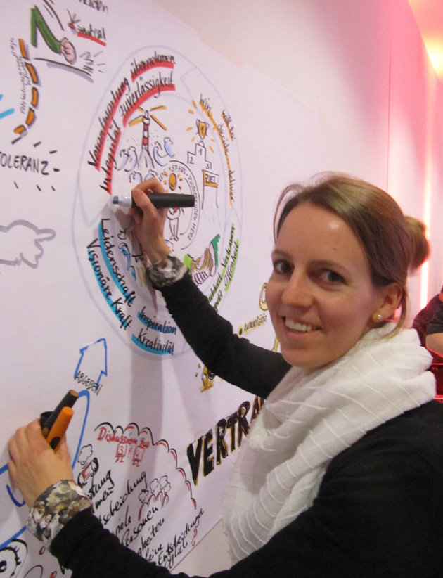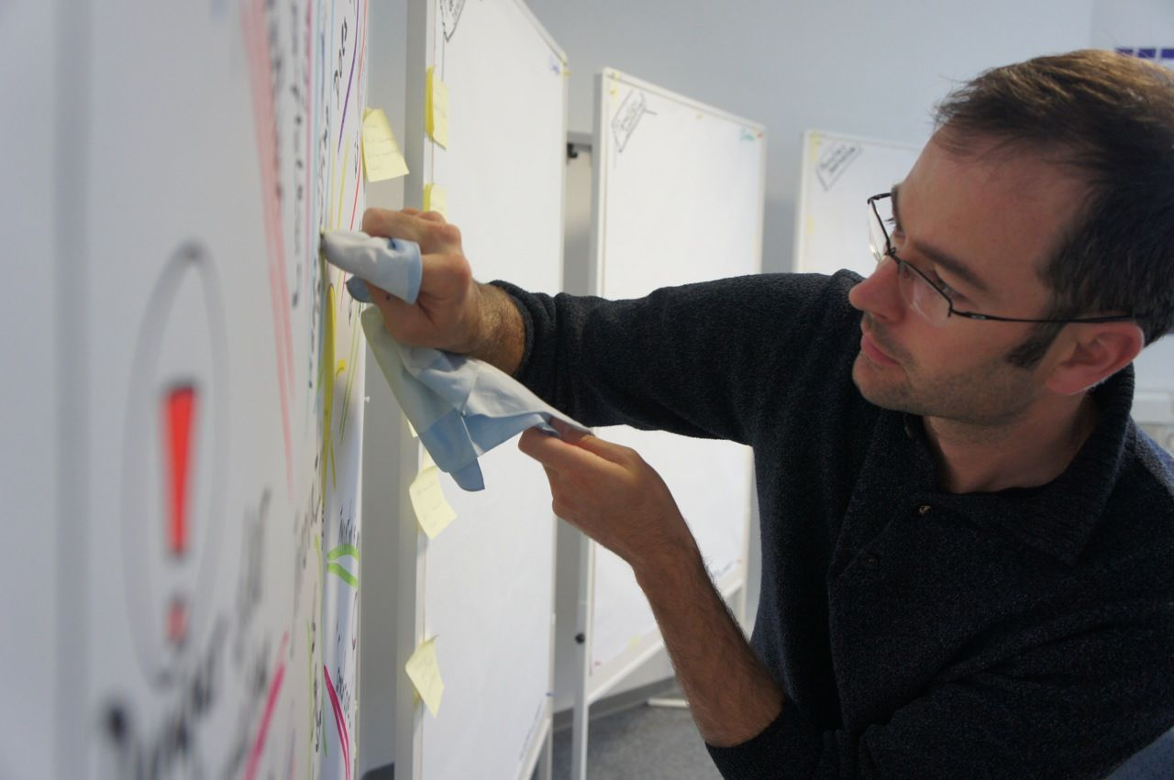Trainerteam

Anja v. Klitzing-Bantzhaff Hanno Langfelder

Ort  
whiteBOX – Raum für Entfaltung  
[www.whitebox-muenchen.de](http://www.whitebox-muenchen.de/)  
Atelierstraße 18  
81671 München

Zeit  
Donnerstag, 13. Juli 2017   
Beginn 9:00 Uhr, Ende 17:30 Uhr

..

Teilnehmergebuhr  
EUR 250,- (zzgl. MwSt.)   
Die Teilnahmegebühr beinhaltet Seminarunterlagen, Raumkosten, Trainerhonorar und Arbeitsmaterial. Zahlbar nach Erhalt der Rechnung.

Anmeldung  
Bei Hanno Langfelder ([langfelder@deepdialogue.eu](mailto:langfelder@deepdialogue.eu)), Tel 0178 / 20 44 241 oder   
Anja v. Klitzing-Bantzhaff (klitzing@thegoodpoint.de), Tel 0177 / 2852 493.

Workshop Impressionen

